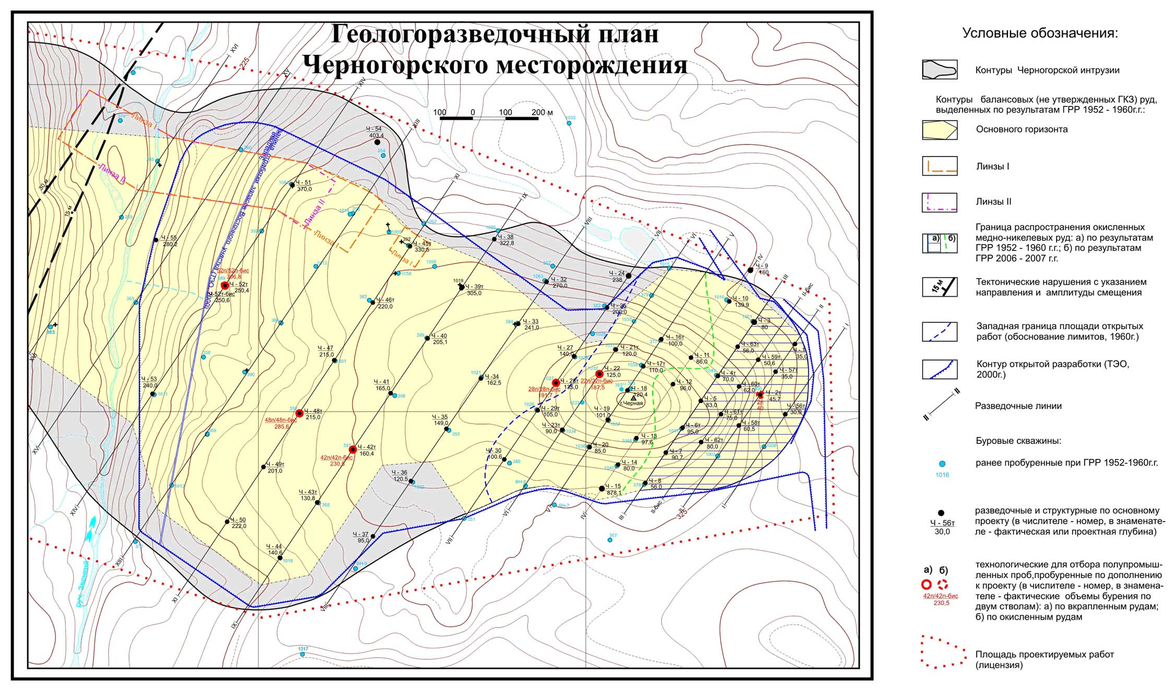

Рис. 4.1. Геологоразведочный план восточной части Черногорского месторождения
(ООО "Норильскгеология")

